第六十二回全国競技かるた和歌山大会ご案内
和歌山かるた協会
会長 中筋 規江

第六十二回全国競技かるた和歌山大会を下記要項で、「コロナ禍における練習会、大会開催ガイドライン」に基づき開催いたします。皆様お誘い合わせの上でご参加くださいますようご案内申し上げます。
なお、今後の社会状況により、国からの緊急事態宣言や蔓延防止等重点措置が近畿地方の府県に発表されたり、和歌山県による外出制限等が行われた場合には、延期または中止することもありますのでご了承ください。
記
日時 令和4年11月20日(日曜日) 8時45分受付開始9時30分受付締切
場所 和歌山ビックウェーブ和歌山市手平2丁目1－1
JR和歌山駅より徒歩20分
JR宮前駅より 徒歩14分

参加費 A・B級 2,500円 C・D級 2,000円 E級1,500円
振込先は抽選後にご案内いたします。
参加制限 上記各級の出場資格がある選手で、近畿支部(滋賀・京都・大阪・兵庫・奈良・和歌山)に在住・在勤・在学する選手
開催級・定員 A級・B級・C級・D級・E級 各級64名ずつ
入賞 A級：4位(8名)まで B・C・D・E級3位(4名)まで

審判長 中筋 規江(公認審判員)
読手 松永 賢(A級公認読手)
桑山 知美(A級公認読手)
寺井 萌乃(A級公認読手)他
競技委員長 前田 高宏 四段

申込締切 令和4年10月24日(月曜日)必着
申込方法 各会ごとに申込用紙に記入の上、下記のメールでお申込みください。
・居住地(市町村まで)をご記入ください
申込メール：wakayama.karutakai@gmail.com (和歌山かるた協会 刀祢有希子)
定員が超えた場合、抽選を行います。
所属会単位、学校単位でまとめてのお申込みをお願いいたします。
諸注意
今後、近畿地方の府県に国から緊急事態宣言や蔓延防止等重点措置が発出された場合や、府県を超える移動制限が自治体から出された場合、和歌山県で感染者が急増した場合などは大会の実施を見合わせることや延期することがありますのでご了承ください。
引率の方は、最小限となるようにお願い致します。
当日は会場入口での健康管理表の提出、不織布マスクの着用、手指消毒の徹底等にご協力ください。
健康管理表は出場者決定後にお送りします。

その他
大会参加者の個人情報については主催者の責任において厳重に取り扱います。入賞者の氏名、所属会名は全日本かるた協会ホームページ、報道機関等に公開されることがあります。予め、ご了承ください。
大会に参加された方で大会終了後に新型コロナウイルスへの感染が判明した場合には速やかに主催者(申込アドレス)に報告してください。また感染者が出た場合、その知らせを受けた方は個人情報保護に配慮した対応をしてくださいますようにお願いします。

公認 一般社団法人 全日協かるた協会
主催 和歌山かるた協会
後援 和歌山県・和歌山市
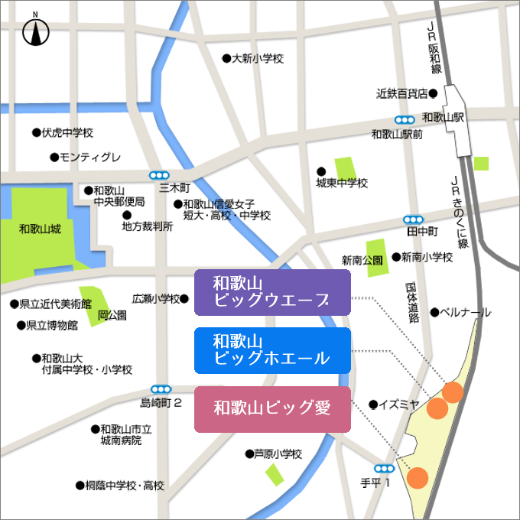
以上

